Diese kleine Geschichte habe ich für mich entdeckt, als ich die Ausstellung von Robert Wyss «Lampenschwarz» in Adligenswil mit-begleitete. Ich durfte den Besuchenden das Arbeiten mit den fein geschnitzten Birnbaumholz-Platten und viele schöne Holzschnitte auf zartem Japan Papier zeigen. Im aufgebauten Atelier erspähte ich eine Holz-Druckplatte «der Junge und die Ameise» von Robert Wyss auf dem Gestell, wo viele wertvolle Druckstock-Platten lagen. Mich interessierte, welche Geschichte vom Jungen und der Ameise da auf mich wartete. So inspirierte mich Robert Wyss durch seine Ausstellung, diese Kurzgeschichte zu erzählen.

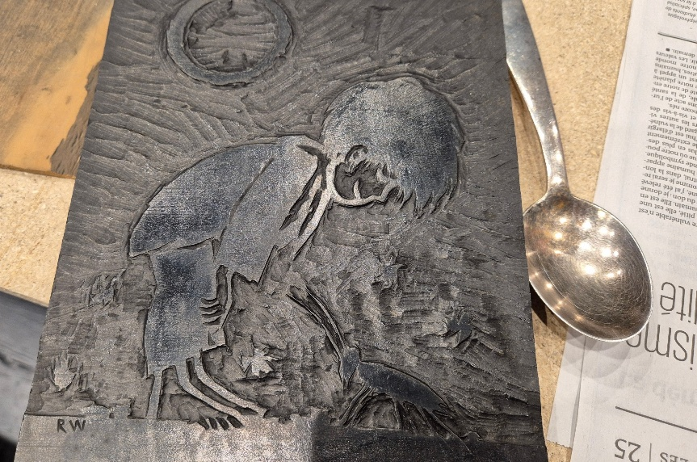
Druckstockplatte von Robert Wyss auf dem Ateliergestell

Eine kleine Geschichte:
Der Junge und die kleine Ameise
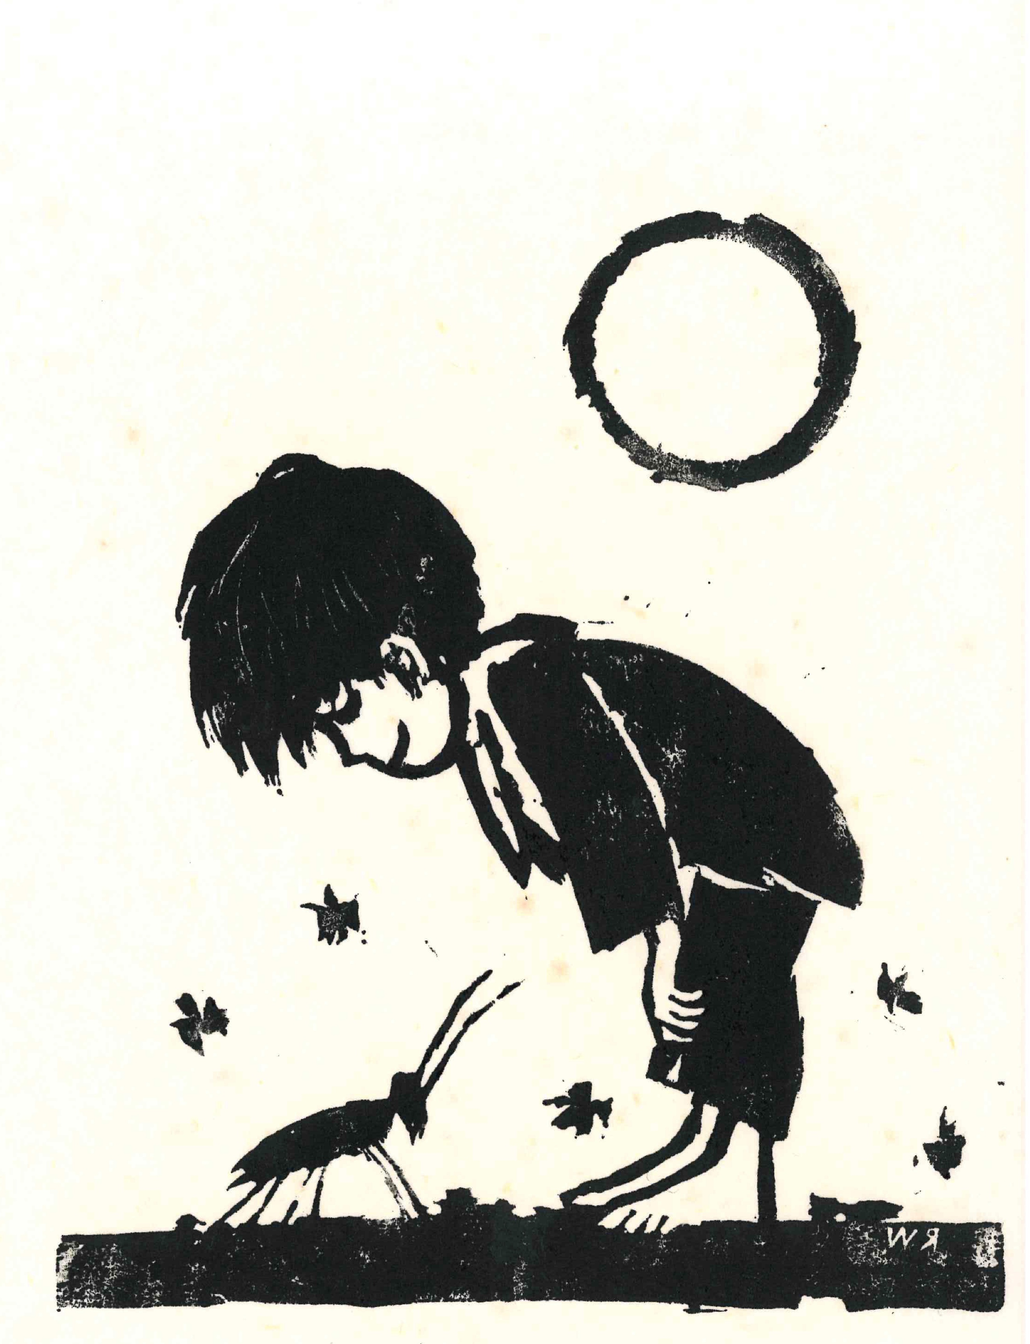
Die Ameise von Robert Wyss

Peter Bucher , Mai 2025
inspiriert von der Ausstellung Robert Wyss
«Lampenschwarz»
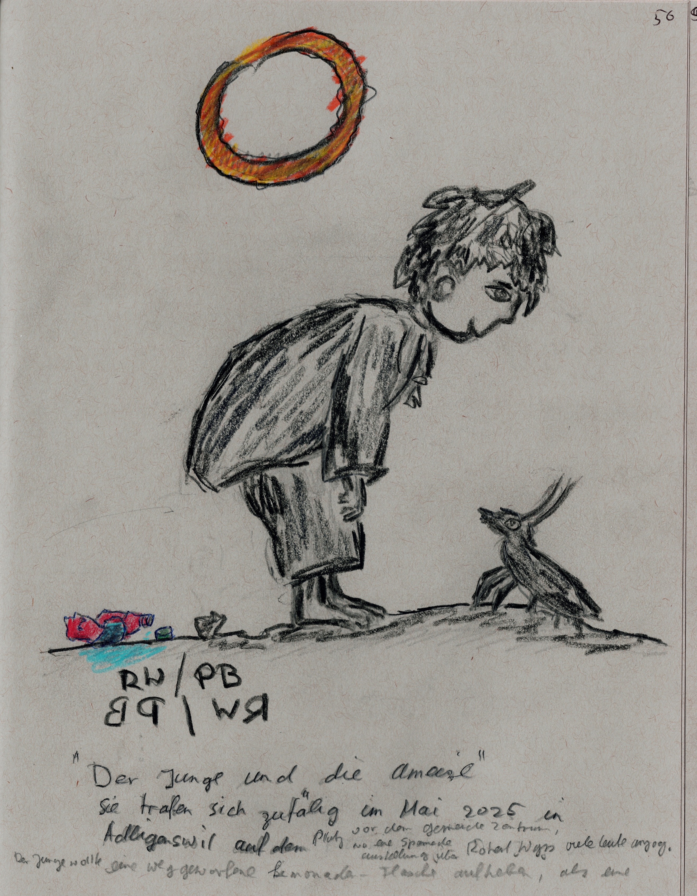
Der Junge und die Ameise
Sie trafen sich zufällig an einem Mai im 2025 in Adligenswil, auf dem Platz vor dem Gemeinde-Zentrum, wo eine spannende Ausstellung über Robert Wyss viele Leute anzog.
Der Junge wollte gerade eine weggeworfene Limonaden-Flasche aufheben, als er eine kleine Ameise entdeckte, die genüsslich am süssen Deckel leckte. So kamen sie ins Gespräch. Eine angeregte Diskussion entstand, in deren Verlauf sie erkannten, dass unterschiedliche Ansichten vorhanden waren.
Der Junge hatte von seinen Eltern gelernt, nichts am Boden liegen zu lassen. Die Ameise wiederum war sehr froh, hatte sie doch ein süsses Dessert.
Sie plauderten eine ganze Weile und verabredeten sich, um weiter ihre Ansichten auszutauschen.
Am nächsten Tag, in aller früh, erzählte die kleine Ameise von ihren Sorgen, Ängsten und Wünschen. Gross, sehr gross wollte sie sein, so gross wie die Menschen. Da würde niemand mehr auf ihr herumtrampeln.
Am Abend bevor der Junge zu Bette ging, fragte er seinen besten Freund, den lieben Gott, ob er nicht den Wunsch der kleinen Ameise erfüllen könne.
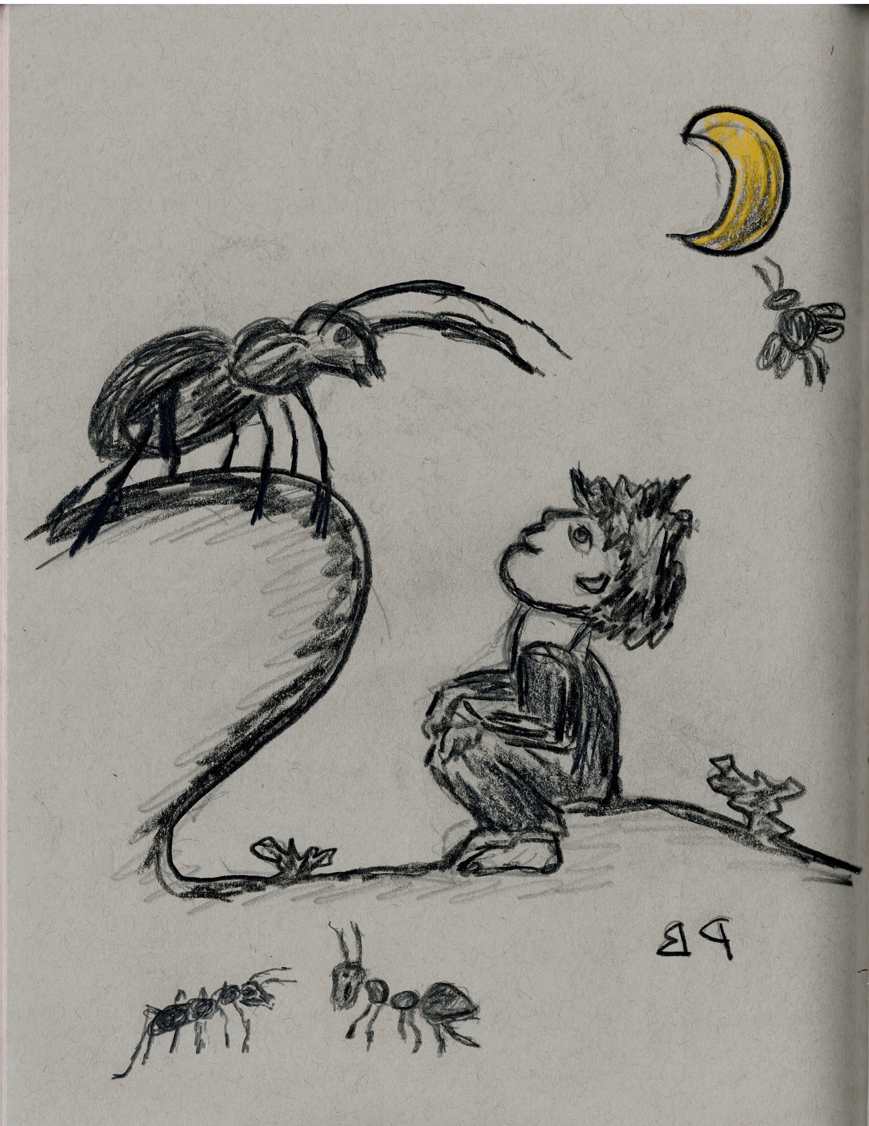
Und siehe da, am nächsten Tag, als sie sich trafen, war die kleine Ameise plötzlich ganz GROSS, fast so gross wie er selbst. Voller Freude spielten sie zusammen und hatten viel Spass.
Doch nach ein paar Tagen war die Ameise wieder sehr traurig. Denn sie hatte zwar den lieben Jungen, doch die anderen Ameisen und auch die Kinder hatten Angst vor ihr und wollten nichts mehr mit ihr zu tun haben. Es fühlte sich so einsam an und das machte auch den Jungen traurig.
Zuhause fragte der kleine Junge wieder seinen Kumpel, den lieben Gott, ob er eine Lösung hätte. Und tatsächlich, am nächsten Morgen war die grosse Ameise wieder ganz klein wie früher. Nun fragte der Junge die kleine Ameise, ob sie glücklich sei, und auch etwas dazu gelernt habe.
Die Ameise konnte wieder voller Freude lächeln, sie hatte ihre lieben Ameisen-Freunde wieder zum Spielen und Zusammensein. Sie werde in Zukunft vorsichtiger sein und gut überlegen, was sie sich wünschen würde – sowohl für sich, wie auch für andere.
Als der kleine Junge später mal traurig war, überlegte er sich gut, was und wie er sich etwas wünschen wollte.
Denn es ist wie auf einem Seil zu tanzen:
Es braucht Mut und eine gute Balance. Vielleicht auch nur die eigenen ausgestreckten Arme oder eine Stange, um im Gleichgewicht zu SEIN.
